B-03 — Façade à trame variable pilotée par un attracteur
Fiche d'exercice Magpie · Lot A — Découverte des composants natifs
Thématique | B1 · Architecture et construction
Référence au référentiel | REF-068, REF-053, REF-054
Compétence visée | Piloter une variation continue par la distance à un attracteur, et en chiffrer l'effet global.
Case Bloom (révisée) | Appliquer × procédurale
Niveau | Intermédiaire
Durée cible | 30 minutes
Prérequis | A-39, A-25
Mode de validation | NumericTolerance — tolérance 0.01
Solution de référence | 16 composants
Version | v0.4-260901 — Ind. C — 01/09/2026
Conception | magpie-conception-exercices v2.3

SUJET
Compétence visée
Faire varier un paramètre géométrique en fonction d'une distance, méthode fondamentale du paramétrique.
Contexte
La façade doit laisser passer plus de lumière près de l'atrium. Le maître d'ouvrage, lui, achète du vitrage au mètre carré.
Énoncé
Sur la trame de façade 12 × 8, perce chaque panneau d'une ouverture circulaire dont le rayon varie de 50 mm (loin de l'attracteur) à 350 mm (au plus près). Le point attracteur est déplaçable dans Rhino.

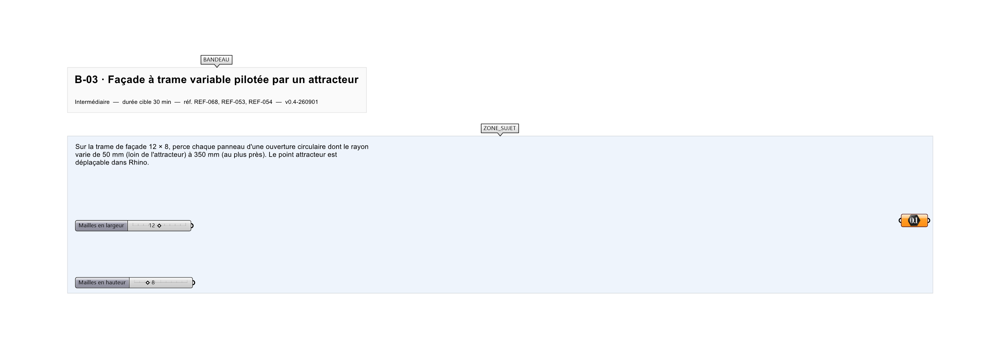
Le canvas à l'ouverture de B-03_sujet.gh : les données fournies et le paramètre REPONSE.
Ce qui vous est fourni
Une surface de façade et un point attracteur référencés.
Ce qui est attendu
13,30 m² d'ouverture au total, à 0,01 près.
Branchez votre résultat sur le paramètre REPONSE. La correction compare cette sortie en mode NumericTolerance, avec une tolérance de 0.01.
La consigne ne nomme aucun composant, et c'est délibéré : nommer l'outil reviendrait à donner la réponse. Ce lot n'autorise que des composants natifs de Grasshopper pour Rhino 8 — aucun plugin tiers n'est nécessaire.
Barème
2 points pour la variation, 1 point pour la borne de sécurité du rayon.
Le corrigé fait l'objet d'une fiche distincte, remise après validation ou en fin de séance.

